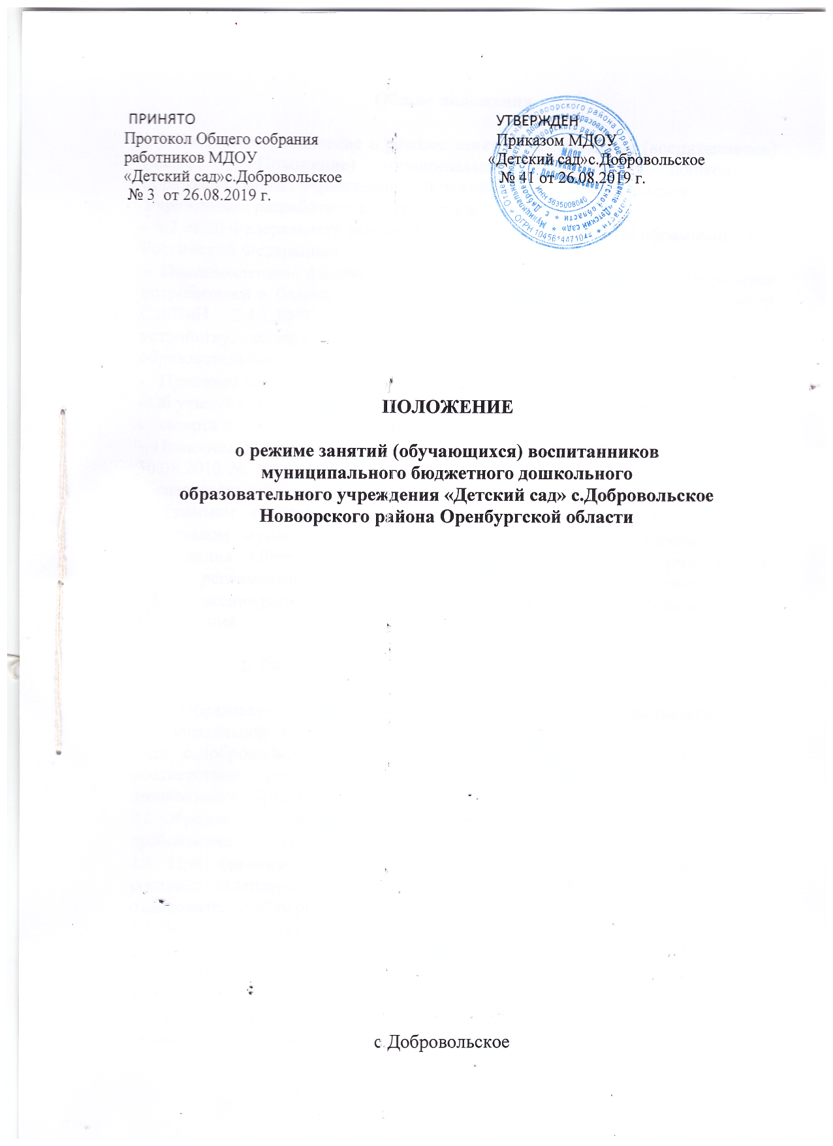

Общие положения

1.1 Настоящее Положение о режиме занятий обучающихся (воспитанников) (далее – Положение) муниципального бюджетного дошкольного образовательного учреждения «Детский сад» с.Добровольское (далее - Учреждение) разработано в соответствии с:

- ч.2 ст.30 Федерального закона от 29.12.2012 № 273-ФЗ «Об образовании в Российской Федерации»;

  - Постановлением федеральной службы по надзору в сфере защиты прав потребителей и благополучия человека от 15.05.2013 № 26 об утверждении СанПиН 2.4.1.3049-13 «Санитарно-эпидемиологические требования к устройству, содержанию и организации режима работы дошкольных образовательных организаций» (ред. от 27.08.2015);

- Приказом Министерства образования и науки РФ от 17.10.2013г. № 1155 «Об утверждении федерального государственного образовательного стандарта дошкольного образования»;

- Приказом Министерства образования и науки Российской Федерации от 30.08.2013 № 1014 «Об утверждении Порядка организации и осуществления образовательной деятельности по основным общеобразовательным программам - образовательным программам дошкольного образования»;

  - Уставом муниципального бюджетного дошкольного образовательного учреждения «Детский сад» с.Добровольское и другими нормативными актами, регламентирующими образовательный процесс в Учреждении.

1.2 Положение регламентирует режим занятий обучающихся(воспитанников) Учреждения.

- Режим занятий обучающихся (воспитанников)

2.1 Образовательный процесс осуществляется в соответствии с образовательной программой дошкольного образования МДОУ «Детский сад» с.Добровольское , разработанной Учреждением самостоятельно в соответствии с федеральным государственным образовательным стандартом дошкольного образования.

2.2 Образовательный процесс организуется и проводится в соответствии с требованиями СанПин.

2.3 При организации образовательного процесса проводят каникулы, согласно календарному учебному графику, с 01.06. по 31.08. – летний оздоровительный период.

2.4 Во время каникул и летнего оздоровительного периода, в Учреждении занятия не проводятся, кроме занятий по физическому, музыкальному и художественно-эстетическому развитию. Образовательная деятельность с детьми осуществляется в совместной деятельности педагога с детьми, другими детьми, самостоятельной деятельности детей и при проведении режимных моментов, в разнообразных видах детской деятельности.

2.5 Регулируют организацию образовательной деятельности учебный план и календарный учебный график, составленные на текущий учебный год и утвержденные руководителем Учреждения.

2.6 Продолжительность занятий для детей составляет:
-Разновозрастная младшая группа общеразвивающей направленности для детей 2-4 лет

- в подгруппе общеразвивающей направленности для детей 2-3 лет- не более 10 минут;

- в подгруппе общеразвивающей направленности для детей 3-4 лет – не более 15 минут;

- в группе общеразвивающей направленности для детей 4-5 лет – не более 20 минут;

- в группе общеразвивающей направленности для детей 5-6 лет – не более 25 минут;
-в группе общеразвивающей направленности для детей 6 до 7 лет – не более 30 минут;

2.7 Максимально допустимый объем образовательной нагрузки в первой половине дня не превышает:
- в разновозрастной младшей группе общеразвивающей направленности для детей 2-4 лет

в подгруппе общеразвивающей направленности для детей 2-3-лет- 20 минут;

в подгруппе общеразвивающей направленности для детей 3-4 лет – 30 минут;
- в группе общеразвивающей направленности для детей 4-5 лет – 40 минут;

- в группе общеразвивающей направленности для детей 5-6 лет – 45 минут;
-в группе общеразвивающей направленности для детей 6 до 7 лет – 1,5 часа;

2.8 Занятие с детьми старшего дошкольного возраста могут осуществлятся во второй половине дня после дневного сна. Его продолжительность составляет не более 25 – 30 минут в день.

2.9 В середине времени, отведенного на занятие, проводится физкультурная минутка. Перерывы между периодами занятий составляют - не менее 10 минут.

2.10 Занятия, требующие повышенной познавательной активности и умственного напряжения детей, организуется в первую половину дня. Для профилактики утомления детей они сочетается с занятиями по физическому развитию и музыкальной деятельности.

2.11 Занятия по физическому развитию для детей в возрасте от 3 до 7 лет организуются 3 раза в неделю. Длительность занятия по физическому развитию зависит от возраста детей и составляет:
-Разновозрастная младшая группа общеразвивающей направленности для детей 2-4 лет

- в подгруппе общеразвивающей направленности для детей 2-3 лет- 10 минут;

- в подгруппе общеразвивающей направленности для детей 3-4 лет - 15 минут;
- в группе общеразвивающей направленности для детей 4-5 лет - 20 минут; - в группе общеразвивающей направленности для детей 5-6 лет - 25 минут;

-в группе общеразвивающей направленности для детей 6 до 7 лет - 30 минут;

Один раз в неделю, для детей 5-7 лет, круглогодично занятия по физическому развитию организуется на открытом воздухе. Их проводят только при отсутствии у детей медицинских противопоказаний и наличии у детей спортивной одежды, соответствующей погодным условиям.

Занятия по физическому развитию проводятся с учетом здоровья детей при постоянном контроле со стороны медицинского работника.

2.12 В теплый период, при благоприятных метеорологических условиях занятия по физическому развитию организовываются на открытом воздухе.

2.13 Задачи образовательных областей реализуются также и в ходе режимных моментов, совместной и самостоятельной деятельности детей, ежедневно в различных видах детской деятельности.

2.14 В Учреждении с детьми работает специалист: музыкальный руководитель.

- Ответственность

3.1. Режим занятий обучающихся (воспитанников) обязателен для исполнения всеми участниками образовательных отношений.

Срок действия данного Положения не ограничен

